Уважаемые коллеги
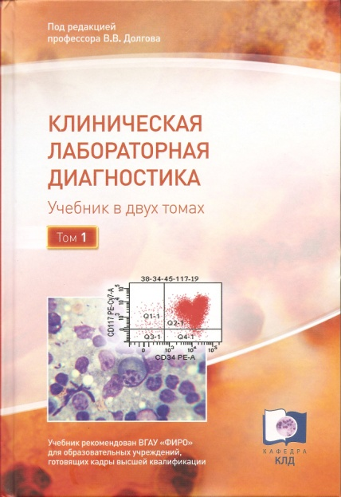 | Вышел из печати Учебник «Клиническая лабораторная диагностика» - первое российское издание, созданное согласно учебному плану и программе подготовки врачей клинической лабораторной диагностики. Учебник рекомендован ВГАУ ФИРО для образовательных учреждений, готовящих кадры высшей квалификации (протокол Экспертного совета ФИРО № 6 от 23 марта 2017 г., регистрация рецензии ФИРО № 78 от 06.04.2017 г).  Учебник создан коллективом ведущих специалистов лабораторной службы России, имеющих богатый опыт подготовки врачей клинической лабораторной диагностики в системе последипломного образования и работы в практическом здравоохранении. Издание учебника поддержано Федерацией лабораторной медицины, Научно-практическим обществом специалистов лабораторной медицины, Ассоциацией клинических цитологов России.
Актуальность создания учебника связана с переходом системы подготовки врачей на новый образовательный стандарт, в основе которого лежит профессиональный стандарт. Согласно этим документам врачом клинической лабораторной диагностики смогут работать выпускники медицинских институтов, успешно прошедшие первичную аккредитацию по клинической лабораторной диагностике. В учебнике представлен исчерпывающий материал для подготовки к аккредитации по специальности клиническая лабораторная диагностика и клиническая биохимия.
Первый том включает главы по законодательным основам деятельности клинико-диагностических лабораторий, лабораторным технологиям, лабораторной гематологии, общеклиническим исследованиям, клинической биохимии. Эти разделы лабораторных исследований являются базовыми для исследований в лабораториях первичного амбулаторно-поликлинического звена, в диагностических центрах, централизованных лабораториях, в клинико-диагностических лабораториях стационаров.
Второй том включает главы по клинической цитологии, иммунологии, коагулологии, паразитологии, диагностике инфекций, передаваемых половым путем, лабораторному менеджменту. Том выйдет из печати в конце 2017 года.

Оргкомитет XXIII Всероссийской научно-практическая конференция с международным участием «Традиции и новации клинической лабораторной диагностики» 20-22 марта 2018 г, Москва, КРОКУС-Экспо планирует провести презентацию учебника с вручением экземпляров представителям профильных кафедр, готовящих специалистов для работы в клинико-диагностических лабораториях.

Выходные данные 1 тома учебника
Клиническая лабораторная диагностика: в 2 т. Т. 1 / под ред. профессора В.В.Долгова. - М.: ООО «Лабдиаг», 2017. - 464 с.
Заказать учебник можно у издателя ООО «Лабдиаг»
Сайт: www.labdiag.ru
Электронная почта sale@labdiag.ru

Зав. кафедрой КЛД РМАНПО,
профессор В.В.Долгов

